

《并行计算》

实验报告

、

学院： | 信息工程学院

班级：

学号：

姓名：

实验三 CUDA存储器的使用

1.1实验目的
了解全局存储器、纹理存储器、共享存储器及寄存器各自的特点，掌握纹理声明、纹理映射与绑定方法，掌握全局存储器与共享存储器的使用方法。

1.2实验内容
1. 计算向量点积。
向量的点乘，也叫向量的内积、数量积，对两个向量执行点乘运算，就是对这两个向量对应位一一相乘之后求和的操作，点乘的结果是一个标量。
2. 基于共享内存的位图
使用共享存储器的时候，会用到__syncthreads()以保证线程同步，它能确 保大规模并行应用程序计算出正确的结果，如图所示。
3. 统计数字 0-255 出现的次数。
4. 热传导模拟。
物理模拟问题是在计算上具有挑战性的问题之一。这类问题通常在计算精度 与计算复杂性存在着某种权衡。随着科技的发展，计算机模拟变得越来越重要，这在很大程度上归功于计算精度的不断提高，而这正是并行计算革命带来的好处，这是因为许多物理模拟计算都可以很容易地进行并行化。
热传导模型：为了说明一种可以有效使用纹理内存的情况，构造一个简单的二维热传导模拟。假设有一个矩形房间，将其分成一个格网。在其中随机散步一些“热源”，它们有着不同的温度，在给定了矩形格网以及热源分布后，可以计算格网中每个单元的温度随时间的变化情况。为了简单，热源单元本身的温度将保持不变。在时间递进的每个步骤中，设计热量在某个单元及其邻接单元之间“流动”。如果某个单元的邻接单元温度更高，那么热量将从邻接单元传导到该单元。相反地，如果某个单元的温度比邻接单元的温度低，那么它将变冷。

1.3实验要求
1、完成向量相乘并行化程序，优化程序，提高并行程序运行速度。
#include <cuda_runtime.h>
#include <device_launch_parameters.h>
#include <stdio.h>
#include "device_functions.h"
#include <cuda.h>
#include <cuda_runtime_api.h>
#define imin(a, b) (a < b ? a : b)
#define sum_squares(x) (x*(x+1)*(2*x+1)/6)
const int N = 33 * 1024;
const int threadsPerBlock = 256; //规定每个block中有256个线程
const int blocksPerGrid = imin(32, (N + threadsPerBlock - 1) / threadsPerBlock);

__global__ void dot(float* a, float* b, float* c)
{
__shared__ float cache[threadsPerBlock]; //创建共享存储器
int tid = threadIdx.x + blockIdx.x * blockDim.x;
int cacheIndex = threadIdx.x;
float temp = 0;
while (tid < N)
{
temp += a[tid] * b[tid];
tid += blockDim.x * gridDim.x;
}
cache[cacheIndex] = temp; //在共享存储器中存储计算数值
__syncthreads();
int i = blockDim.x / 2;
while (i != 0)
{
if (cacheIndex < i)
cache[cacheIndex] += cache[cacheIndex + i];
__syncthreads();
i /= 2;
}
if (cacheIndex == 0) c[blockIdx.x] = cache[0];
}
int main(void)
{
float* a, * b, c, * partial_c;
float* dev_a, * dev_b, * dev_partial_c;
a = (float*)malloc(N * sizeof(float));
b = (float*)malloc(N * sizeof(float));
partial_c = (float*)malloc(blocksPerGrid * sizeof(float));
cudaMalloc((void**)&dev_a, N * sizeof(float));
cudaMalloc((void**)&dev_b, N * sizeof(float));
cudaMalloc((void**)&dev_partial_c, blocksPerGrid * sizeof(float));
for (int i = 0; i < N; i++) //将数值初始化
{
a[i] = i;
b[i] = i * 2;
}
cudaMemcpy(dev_a, a, N * sizeof(float), cudaMemcpyHostToDevice); //从CPU复制到GPU
cudaMemcpy(dev_b, b, N * sizeof(float), cudaMemcpyHostToDevice);
dot << <blocksPerGrid, threadsPerBlock >> > (dev_a, dev_b, dev_partial_c); //按确定好的规模开始在GPU上计算
cudaMemcpy(partial_c, //复制计算结果
dev_partial_c,
blocksPerGrid * sizeof(float),
cudaMemcpyDeviceToHost);
c = 0;
for (int i = 0; i < blocksPerGrid; i++)
{
c += partial_c[i];
}
printf("Does GPU value %.6g = %.6g?\n", c, 2 * sum_squares((float)(N - 1)));
printf("%2.3f\n", c);
cudaFree(dev_a);
cudaFree(dev_b);
cudaFree(dev_partial_c);
free(a);
free(b);
free(partial_c);
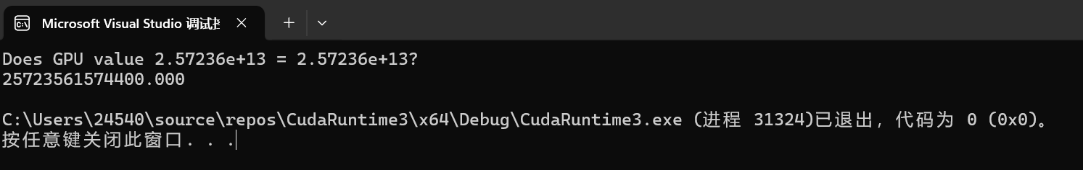
}

2、完成基于共享内存的位图实例，学会使用共享存储器。
#include "cuda_runtime.h"
#include <wtypes.h>
#include <device_launch_parameters.h>
#include <stdio.h>
#include <cuda.h>
#include "cuda_runtime_api.h"
#include <math.h>
#include <C:\Users\24540\Downloads\cuda_by_example\cuda_by_example\common\cpu_anim.h>
#include "C:\Users\24540\Downloads\cuda_by_example\cuda_by_example\common\cpu_bitmap.h"
#define imin(a, b) (a < b ? a : b)
#define sum_squares(x) (x*(x+1)*(2*x+1)/6)
#define DIM 1024
#define PI 3.1415926535897932f
__global__ void kernel(unsigned char* ptr) {
int x = threadIdx.x + blockIdx.x * blockDim.x; //转化为bitmap中的坐标
int y = threadIdx.y + blockIdx.y * blockDim.y;
int offset = x + y * blockDim.x * gridDim.x;
__shared__ float shared[16][16]; //使用共享存储器
// now calculate the value at that position
const float period = 128.0f;
shared[threadIdx.x][threadIdx.y] =
255 * (sinf(x * 2.0f * PI / period) + 1.0f) *
(sinf(y * 2.0f * PI / period) + 1.0f) / 4.0f; //根据位置计算颜色的值
__syncthreads();
ptr[offset * 4 + 0] = 0;
ptr[offset * 4 + 1] = shared[15 - threadIdx.x][15 - threadIdx.y];
ptr[offset * 4 + 2] = 0;
ptr[offset * 4 + 3] = 255;
}
// globals needed by the update routine
struct DataBlock {
unsigned char* dev_bitmap;
};
int main(void) {
DataBlock data;
CPUBitmap bitmap(DIM, DIM, &data);
unsigned char* dev_bitmap;
cudaMalloc((void**)&dev_bitmap, bitmap.image_size());
data.dev_bitmap = dev_bitmap;
dim3 grids(DIM / 16, DIM / 16); //确定运算规模
dim3 threads(16, 16);
kernel <<<grids, threads >>> (dev_bitmap);
cudaMemcpy(bitmap.get_ptr(), dev_bitmap, bitmap.image_size(), cudaMemcpyDeviceToHost); //复制计算结果
cudaFree(dev_bitmap);
bitmap.display_and_exit();
}
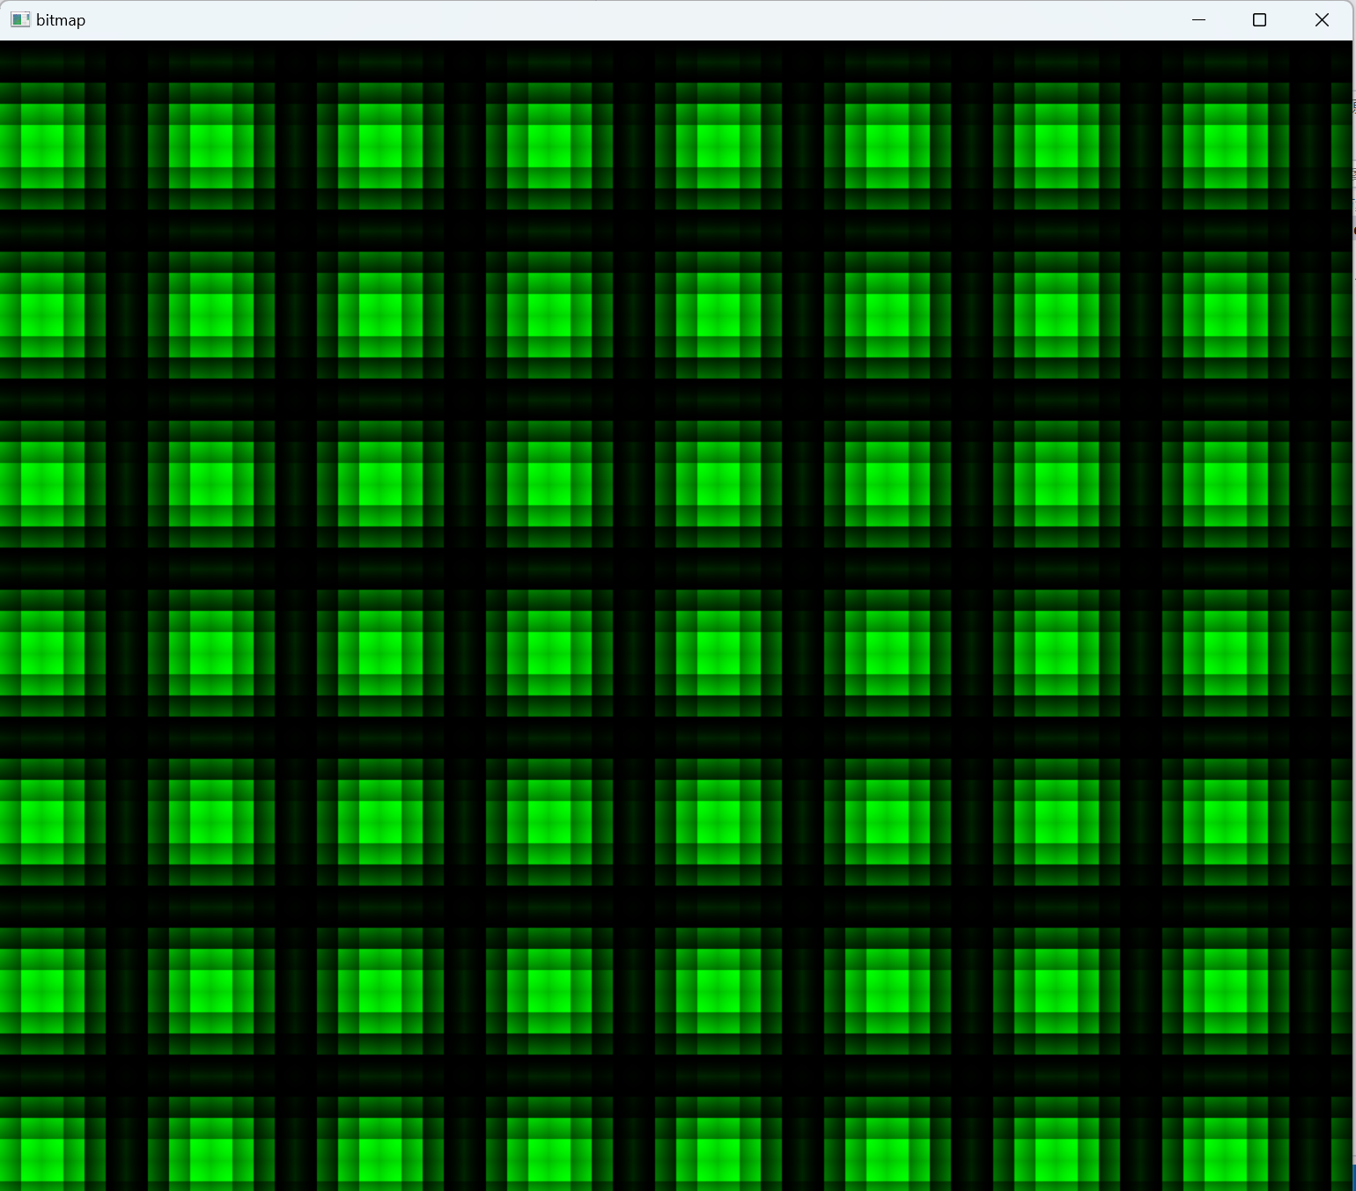
3、利用CUDA完成统计数字出现频率的并行化程序，掌握原子操作用法。
#include "cuda_runtime.h"
#include "device_launch_parameters.h"
#include <stdio.h>
__global__ void histoKernel(unsigned char* buffer, int size, unsigned int* histo)
{
int i = threadIdx.x + blockIdx.x * blockDim.x;
int strides = blockDim.x * gridDim.x;
while (i < size)
{
atomicAdd(&(histo[buffer[i]]), 1);
i += strides;
}
}
__global__ void histoKernel_1(unsigned char* buffer, int size, unsigned int* histo)
{
__shared__ unsigned int temp[256]; //使用共享存储器
temp[threadIdx.x] = 0;
__syncthreads();
int i = threadIdx.x + blockIdx.x * blockDim.x;
int offset = blockDim.x * gridDim.x;
while (i < size)
{
atomicAdd(&(temp[buffer[i]]), 1); //将值加到共享存储器中对应的位置
i += offset;
}
__syncthreads();
atomicAdd(&(histo[threadIdx.x]), temp[threadIdx.x]);
}
void* big_random_block(long size)
{
unsigned char* data = (unsigned char*)malloc(size);
if (!data)
{
printf("Memery allocate failed!\n");
return NULL;
}
for (int i = 0; i < size; i++)
{
data[i] = rand(); //使用rand（）生成随机数
}
return data;
}
int main()
{
int SIZE = 500;
unsigned char* buffer = (unsigned char*)big_random_block(SIZE); //生成随机化数据
unsigned int hist[256];
for (int i = 0; i < 256; i++)
{
hist[i] = 0;
}
for (int i = 0; i < SIZE; i++)
{
hist[buffer[i]]++; //在CPU上统计
}
printf("CPU:\n");
for (int i = 0; i < 256; i++)
{
printf("%d ", hist[i]); //输出CPU的统计结果
}
unsigned int hist1[256];
for (int i = 0; i < 256; i++)
{
hist1[i] = 0;
}
unsigned char* dev_buffer;
cudaMalloc((void**)&dev_buffer, SIZE * sizeof(unsigned char));
unsigned int* dev_hist;
cudaMalloc((void**)&dev_hist, 256 * sizeof(unsigned int));
cudaMemcpy(dev_buffer, buffer, SIZE * sizeof(unsigned char), cudaMemcpyHostToDevice);
cudaMemcpy(dev_hist, hist1, 256 * sizeof(unsigned int), cudaMemcpyHostToDevice);
histoKernel << <(SIZE + 256 - 1 / 256), 256 >> > (dev_buffer, SIZE, dev_hist); //使用核函数计算
cudaMemcpy(hist1, dev_hist, 256 * sizeof(unsigned int), cudaMemcpyDeviceToHost);
printf("\n");
printf("GPU:\n");
for (int i = 0; i < 256; i++)
{
printf("%d ", hist1[i]); //输出GPU统计结果
}
cudaFree(dev_hist);
cudaFree(dev_buffer);
return 0;
}
4、完成热传导模拟并行设计，掌握纹理存储器的使用方法。
#include "cuda_runtime.h"
#include "device_launch_parameters.h"
#include "book.h"
#include "cpu_anim.h"
#include <stdio.h>

#define DIM 1024
#define PI 3.1415926535897932f
#define MAX_TEMP 1.0f
#define MIN_TEMP 0.0001f
#define SPEED 0.25f
texture<float, 2> texConstSrc; //定义浮点类型的纹理，用于储存温度
texture<float, 2> texIn;
texture<float, 2> texOut;
__global__ void blend_kernel(float *dst, bool dstOut) { // 作用为进行传导，即更新数据
int x = threadIdx.x + blockIdx.x * blockDim.x; //将线程的threadIdx.x和 blockIdx.x转化为坐标
int y = threadIdx.y + blockIdx.y * blockDim.y;
int offset = x + y * blockDim.x * gridDim.x;
float t, l, c, r, b;
if (dstOut) { //在温度不为零情况下进行复制
t = tex2D(texIn, x, y - 1); //向上下左右进行温度的传导
l = tex2D(texIn, x - 1, y);
c = tex2D(texIn, x, y);
r = tex2D(texIn, x + 1, y);
b = tex2D(texIn, x, y + 1);
}
else {
t = tex2D(texOut, x, y - 1);
l = tex2D(texOut, x - 1, y);
c = tex2D(texOut, x, y);
r = tex2D(texOut, x + 1, y);
b = tex2D(texOut, x, y + 1);
}
dst[offset] = c + SPEED * (t + b + r + l - 4 * c);
}
__global__ void copy_const_kernel(float *iptr) { //作用为将温度复制到对应的位置中
int x = threadIdx.x + blockIdx.x * blockDim.x;
int y = threadIdx.y + blockIdx.y * blockDim.y;
int offset = x + y * blockDim.x * gridDim.x;
float c = tex2D(texConstSrc, x, y);
if (c != 0)
iptr[offset] = c;
}
struct DataBlock { //定义所需的数据
unsigned char *output_bitmap;
float *dev_inSrc;
float *dev_outSrc;
float *dev_constSrc;
CPUAnimBitmap *bitmap;
cudaEvent_t start, stop;
float totalTime;
float frames;
};
void anim_gpu(DataBlock *d, int ticks) { //更新并输出图像
HANDLE_ERROR(cudaEventRecord(d->start, 0));
dim3 blocks(DIM / 16, DIM / 16);
dim3 threads(16, 16);
CPUAnimBitmap *bitmap = d->bitmap;
volatile bool dstOut = true;
for (int i = 0; i < 90; i++) {
float *in, *out;
if (dstOut) { //将上一次的输出作为这一次的输入
in = d->dev_inSrc;
out = d->dev_outSrc;
}
else {
out = d->dev_inSrc;
in = d->dev_outSrc;
}
copy_const_kernel << <blocks, threads >> > (in);
blend_kernel << <blocks, threads >> > (out, dstOut);
dstOut = !dstOut;
}
float_to_color << <blocks, threads >> > (d->output_bitmap,
d->dev_inSrc);
HANDLE_ERROR(cudaMemcpy(bitmap->get_ptr(),
d->output_bitmap,
bitmap->image_size(),
cudaMemcpyDeviceToHost));
HANDLE_ERROR(cudaEventRecord(d->stop, 0));
HANDLE_ERROR(cudaEventSynchronize(d->stop));
float elapsedTime;
HANDLE_ERROR(cudaEventElapsedTime(&elapsedTime,
d->start, d->stop));
d->totalTime += elapsedTime;
++d->frames;
printf("Average Time per frame: %3.1f ms\n",
d->totalTime / d->frames);
}
void anim_exit(DataBlock *d) { //运行结束时的处理
cudaUnbindTexture(texIn);
cudaUnbindTexture(texOut);
cudaUnbindTexture(texConstSrc);
HANDLE_ERROR(cudaFree(d->dev_inSrc));
HANDLE_ERROR(cudaFree(d->dev_outSrc));
HANDLE_ERROR(cudaFree(d->dev_constSrc));
HANDLE_ERROR(cudaEventDestroy(d->start));
HANDLE_ERROR(cudaEventDestroy(d->stop));
}
int main(void) {
DataBlock data;
CPUAnimBitmap bitmap(DIM, DIM, &data);
data.bitmap = &bitmap;
data.totalTime = 0;
data.frames = 0;
HANDLE_ERROR(cudaEventCreate(&data.start));
HANDLE_ERROR(cudaEventCreate(&data.stop));
int imageSize = bitmap.image_size();
HANDLE_ERROR(cudaMalloc((void**)&data.output_bitmap,
imageSize));
HANDLE_ERROR(cudaMalloc((void**)&data.dev_inSrc,
imageSize));
HANDLE_ERROR(cudaMalloc((void**)&data.dev_outSrc,
imageSize));
HANDLE_ERROR(cudaMalloc((void**)&data.dev_constSrc,
imageSize));
cudaChannelFormatDesc desc = cudaCreateChannelDesc<float>();
cudaBindTexture2D(NULL, texConstSrc, data.dev_constSrc, desc, DIM, DIM,
sizeof(float) * DIM);
cudaBindTexture2D(NULL, texIn, data.dev_inSrc, desc, DIM, DIM, sizeof(float) *
DIM);
cudaBindTexture2D(NULL, texOut, data.dev_outSrc, desc, DIM, DIM, sizeof(float) *
DIM);
float *temp = (float*)malloc(imageSize);
for (int i = 0; i < DIM*DIM; i++) {
temp[i] = 0;
int x = i % DIM;
int y = i / DIM;
if ((x > 300) && (x < 600) && (y > 310) && (y < 601))
temp[i] = MAX_TEMP;
}
temp[DIM * 100 + 100] = (MAX_TEMP + MIN_TEMP) / 2;
temp[DIM * 700 + 100] = MIN_TEMP;
temp[DIM * 300 + 300] = MIN_TEMP;
temp[DIM * 200 + 700] = MIN_TEMP;
for (int y = 800; y < 900; y++) {
for (int x = 400; x < 500; x++) {
temp[x + y * DIM] = MIN_TEMP;
}
}
HANDLE_ERROR(cudaMemcpy(data.dev_constSrc, temp, //从GPU到CPU的复制
imageSize, cudaMemcpyHostToDevice));
for (int y = 800; y < DIM; y++) {
for (int x = 0; x < 200; x++) {
temp[x + y * DIM] = MAX_TEMP;
}
}
HANDLE_ERROR(cudaMemcpy(data.dev_inSrc, temp, //从GPU到CPU的复制
imageSize,
cudaMemcpyHostToDevice));
free(temp); //释放内存
bitmap.anim_and_exit((void(*)(void*, int))anim_gpu,
(void(*)(void*))anim_exit);
}
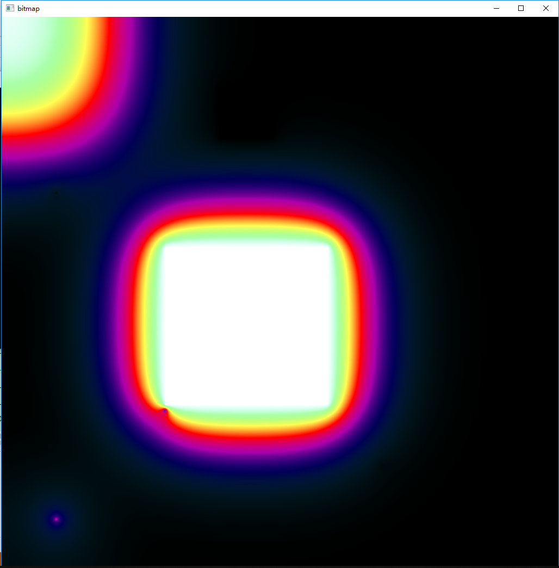

1.4评分细则与要求
1、完成向量相乘并行化程序，优化程序，提高并行程序运行速度计（占分25%）。
2、完成基于共享内存的位图实例，学会使用共享存储器。（占分20%）。
3、利用CUDA完成统计数字出现频率的并行化程序，掌握原子操作用法（占分20%）。
4、完成热传导模拟并行设计，掌握纹理存储器的使用方法（占分20%）。
3、对相应的代码进行注释与说明（占分5%）。
4、 从第二页开始的正文部分：汉字为宋体，英文为“Times New Roman”，全部小四号；图片要求居中，代码不得截图，代码字体要求同上；封面信息要填，要求居中；正文首行缩进两个字符（占分10%）。
5、文档命名要求：班级_学号_姓名。

1.5实验心得体会（不得空白。自由发挥，字数不限，可以提出老师教学中没有讲清楚的部分，需要改进的地方，或自己未搞懂的知识点与问题）
1.本次实验的主要内容是对CUDA中的存储器进行学习，包含全局存储器、纹理存储器、共享存储器等，并了解了通过纹理来进行可视化。
2. 由于本次实验内容较多，我在利用课余时间完成任务时，发现在自己笔记本上安装的cuda12.8环境下运行热传导模拟的代码会报错，显示textrue，cudaBindTexture2D等相关代码报错。经查询发现，是由于在更新后，cuda12.8的库中不再包含部分代码的定义，导致运行失败，而将相同代码在机房cuda10.0的环境下就可以正常运行。这说明了代码的运行环境十分重要，在运行前要仔细确认。

